Dip. Ernesto Vargas Contreras. (PES)
Presidente (Nvo. León)
Edificio G- 3º piso
Dip. Sebastian Aguilera Brenes. (MORENA)
Secretario(Chihuahua)
Edificio G 2º piso (61243)
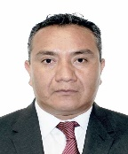
Dip. David Bautista Rivera.
(MORENA)
Secretaria (PUEBLA)
Edifico H 1º Piso (61151)
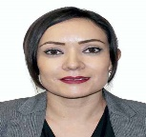
Dip. Katia Alejandra Castillo Lozano. (MORENA)
Secretaria (JALISCO)
Edificio H 2º piso (61708)
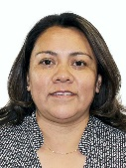
Dip. Claudia López Rayón
(MORENA)
Secretaria (CDMX)
Dip. Edith Marisol Mercado Torres. (MORENA)
Secretaria

Dip. Erik Isaac Morales Elvira. (MORENA)
Secretario

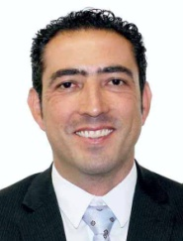
Dip. Miguel Alonso Riggs Báeza (PAN)
Secretario

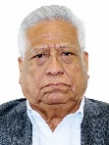
Dip. Luis Eleusis Leónidas Córdova Moran. (PRI)
Secretario

Dip. Ana Laura Bernal Camarena (PT)
Secretaria

Dip. Alan Jesús Falomir Sáenz. (MC)Secretario
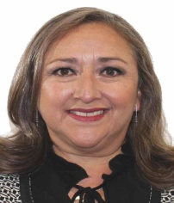
Dip. María Isabel Alfaro Morales (MORENA
Integrante (

Dip. Cuauhtli Fernando Badillo Moreno (Morena)
Integrante

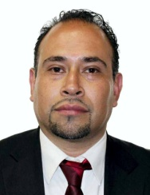
Dip. Juan Ángel Bautista Bravo.
(Morena)
Integrante
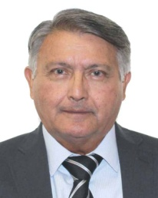
Dip. Gregorio Efrain Espadas Mendez
(Morena)
Integrante

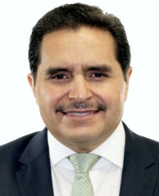
Dip. Juan Francisco Espinoza Eguia. (PRI)
Integrante

Dip. Higinio del Toro Pérez (MC)
Integrante
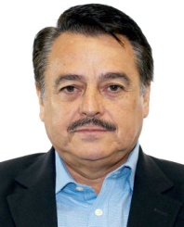
Dip. Alfredo Femat Bañuelos. (PT)
Integrante

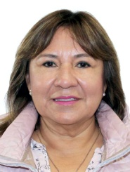
Dip. Margarita Flores Sánchez (PRI)
Integrante

Dip. José Ricardo Gallardo Cardona
Integrante

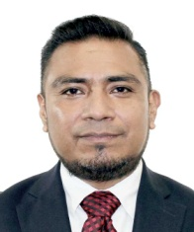
Dip. Marco Antonio González Reyes (MORENA)
Integrante

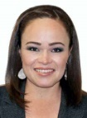
Dip. Martha Elisa González Estrada
(PAN)
Integrante
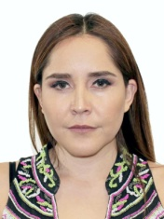
Dip. Leticia Mariana Gómez Ordaz (PVEM)
Integrante

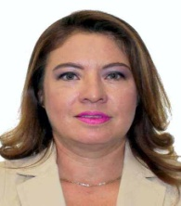
Dip. Nelly Maceda Carrera (MORENA)
Integrante

Dip. Alfredo Antonio Gordillo Moreno(MORENA) Integrante
Dip. Martha Elena García Gomez (PAN)Integrante
Dip. Saraí Nuñez Cerón (PAN)
Integrante

Dip. María Geraldinde Ponce Gómez (MORENA)
Integrante
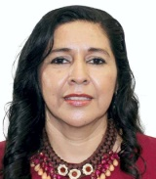
Dip. Idalia Reyes Miguel (MORENA)Integrante
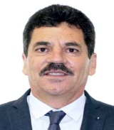
Dip. Guadalupe Romo Romo
Integrante

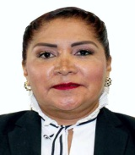
Dip. María Rosete (PES)
Integrante
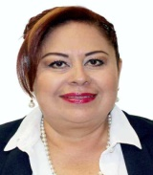
Dip. Dulce María Corina Villegas Guarneros (MORENA)
Integrante

Dip. Armando Javier Zertuche Zuani (MORENA)
Integrante

